Бөлім:
Күні: | 04.11.2021
Сыныбы: | Қатысушылар саны: Қатыспағандар саны:
Сабақтың тақырыбы: | Қатынас
Оқу бағдарламасына сәйкес оқу мақсаты | Қатынас туралы түсінік қалыптастыру
Сабақтың мақсаты: | Барлық оқушылар: Қатынастың не екенін біледі.  Оқушылардың басым бөлігі:Қатынастың оқылуын толық меңгерген  Кейбір оқушылар: А және В тобының есептерін толық шығарған.
Құндылықтарға баулу: | Логикалық ойлау қабілеті мен есептеу дағдыларын жетілдіру, өз бетінше еңбектену, белсенділіктерін арттыру, пәнге қызуғушылығын ояту. Оқушылардың өз ойын толық, жылдамдылыққа, дұрыс жеткізе білуге, тапқырлыққа баулу
Сабақтың барысы:
Сабақ кезеңі/Уақыты | Педагогтің іс-әрекеті |  | Оқушының іс-әрекеті | Бағалау | Ресурстар
Сабақтың басы  Қызығушылықты ояту  7 мин. | І. Сәлемдесу  ІІ.Оқушыларды түгендеу  ІІІ. «Заряд алу» (сергіту сәті ).  Оқушыны ұқыптылыққа, мұқияттылыққа тәрбиелеу.  ІV. Үй тапсырмасын тексеру - «Екі дұрыс,  бір бұрыс» әдісі. 13беттегі 50есеп.  Шығару барысын 2оқушы түсіндіреді. Есепті шығарғанға 1 балл, жауабын тапқандарға 1 балл. Барлығын қосқанда 2 балл.  V. Топқа бөлу. Қорапшадаға сары, қызыл және көк түсті жұлдызшалар суыру арқылы топқа бөліну. |  | Оқушылар қорапшаданғы түрлі -түсті қималарды кезек-кезек бару арқылы суырады.  Топтың ережесі:  - ТҚЕ сақтау.  - Топ басшысына бағыну.  - Белсенді болу.  - Бір-бірін тыңдау, өз пікірімен ашық бөлісу, басқалардың пікіріне құрметпен қарау.  - Уақыт шегінде жұмыс жасау. | Мақсаты: Оқушылар бір-біріне тілек білдіреді, тыңдау дағдыларын дамытуға бағытталады, сондай-ақ барлық оқушылардың қатыстырылуы арқылы сабаққа белсенділігі артады.  Тиімділігі: Оқушылар бір-біріне тілек айту арқылы жақындасады, көңіл күйін көтереді және бауырмалдығын оятады.  Саралау: Бұл жерде саралаудың «Жіктеу» тәсілі қолданылады. Оқушылардың оқуға деген қызығушылығын арттыру мақсатында мүмкіндігінше оларға таңдау еркіндігі беріледі. | Сары, қызыл және көк түсті жұлдызшалар, қорапша
Жаңа сабаққа кіріспе  3минут   | (Ұ) «Миға шабуыл» әдісі арқылы өткен тақырыппен жаңа сабақты байланыстыру мақсатында ой қозғау сұрақтарын ұжымдық талқылау. Миға шабуыл.  Қатынас деген сөзді естігенде қандай ой келеді? Ия, дұрыс қарым қатынас. Төмендегі суреттен адами қатынастарды көре аласыздар.  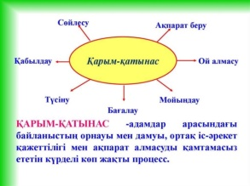 |  | Оқулықты оқып танысып шығады. Тірек сөздермен танысып, өз дәптерлеріне жазып алады. Оқулықтағы сызбаны сызып алады. | Мақсаты: Жылдам әрі функционалды түрде сыни ойлануды дамыту.  Тиімділігі: оқушының танымдық дағдысы артады. Сонымен қатар оқушыға сабақтың өмірмен байланысын көрсетеді және сабақтың тақырыбы мен мақсатын анықтауға мүмкіндік береді.  Саралау: Бұл жерде саралаудың «Диалог және қолдау көрсету» тәсілі көрінеді. Дұрыс мағынада жауап беруге бағыттау мақсатында кейбір оқушыларға ашық сұрақтар, ал кейбір көмек қажет ететін оқушыларға жетелеуші сұрақтар қойылады. | Слайдтар
Сабақтың ортасы  Мағынаны ашу.  10 мин.  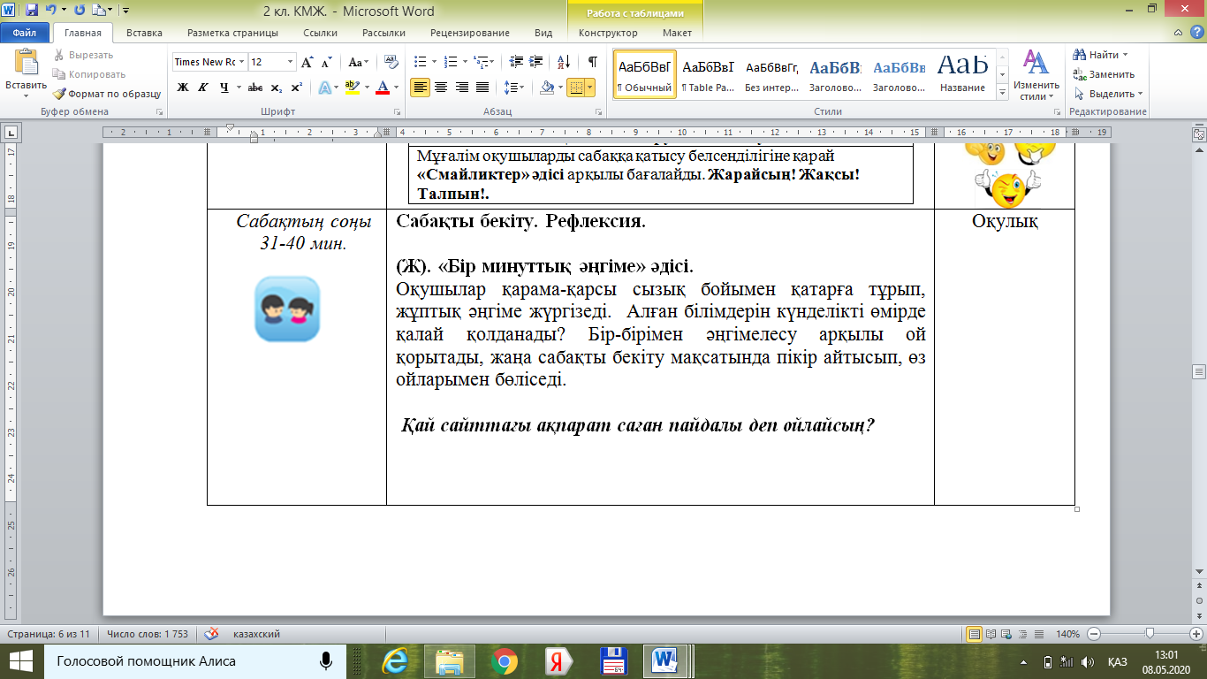 | Сонымен қатар қатынас ұғымы математикада да кездеседі. Екі санның бөліндісі сол сандардың қатынасы деп аталады. Екі санның қатынасын әріптермен жазсақ:  а : b =$\frac{a}{b}$  Мұндағы а – қатынастың алдыңғы мүшесі,  b – қатынастың соңғы мүшесі.  Екі санның қатынасы бір санның екінші саннан неше есе үлкен екенін немесе бір санның қандай бөлігіне тең екенін көрсетеді.  Егер берілген қатынастың алдыңғы мүшесін соңғы мүше етіп, ал соңғы мүшесін алдыңғы мүше етіп, орындарын ауыстырып жазсақ, онда берілген қатынасқа кері қатынас алынады.  $\frac{a}{b}$ қатынасы мен $\frac{b}{a}$ қатынасы - өзара кері қатынастар.  Қатынастың екі мүшесін де нөлден өзге бірдей санға көбейтсек немесе бөлсек , берілген қатынасқа тең қатынас шығады. Мысалы:  10:12=5:6. Демек, 10:12 қатынасын қысқартып , 5:6 қатынасы түрінде жазуға болады. |  |  | Дескриптор: Жалпы - 3 балл  1. Карбон қышқылдарының химиялық қасиеттерін сипаттайды
  10 минут | VI. Негізгі кезең. «Үштік» әдіс  (Ойлан,жұптас, бөліс)  1-тапсырма.  Қатынастардың оқылуын дұрыстап айту:  1. 9:2 2. $\frac{7}{4}$  3. 10:3 4. $\frac{15}{18}$  5. $2\frac{1}{3}$ : 5 6. 11: 4  7. $1\frac{5}{8}$ : 7 8. 3 : 8  9. $\frac{3}{5} 10. \frac{2}{7}$  2 – тапсырма.* Ойлан тап? *  Сары топқа 3 есеп:  Есептеңдер: 1) 18:6 2)$\frac{51}{3}$ 3)9:5 4)$\frac{96}{8}$  5)133:19 6)$\frac{245}{35}$ 7)78:3 8)$\frac{121}{11}$  Қызыл топқа 4 есеп:  Қатынасты қысқарту арқылы оған тең қатынасты табыңыздар:  1) $\frac{24}{15}$ 2) 21:49 3)$\frac{99}{12}$ 4) $\frac{125}{75}$  5) 80 : 15 6)42:45 7)$\frac{16}{60}$ 8)126:27  Көк топқа 5 есеп:  Қатынасқа кері қатынастар табыңыздар:  1) 7:5 2)9:4 3)17:5  4) 12:11 5)$\frac{3}{8}$ 6)$\frac{11}{8}$ 7)$\frac{3}{2}$  8) $\frac{36}{13}$ |  | 1.Тапсырма  Әр топтан бір оқушыдан шығады есеп шығаруға. | Дескриптор: | ДК экраны  6-сынып оқулығы.  Жұмыс дәптерлері.
8 минут | VII. «Бір минуттық әңгіме» тәсілі. |  | Оқушылар қарама-қарсы сызық бойымен қатарға тұрып, жұптық әңгіме жүргізеді. Жаңа тақырыпта алған ақпаратттары туралы әңгімелесіп, жаңа сабақты бекіту мақсатында өз ойларымен бөліседі. | 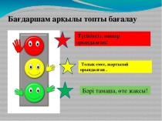 | ДК экраны  11-сынып оқулығы.  Жұмыс дәптерлері.
Сабақтың соңы  Ой толғаныс.  Рефлексия  7 мин.  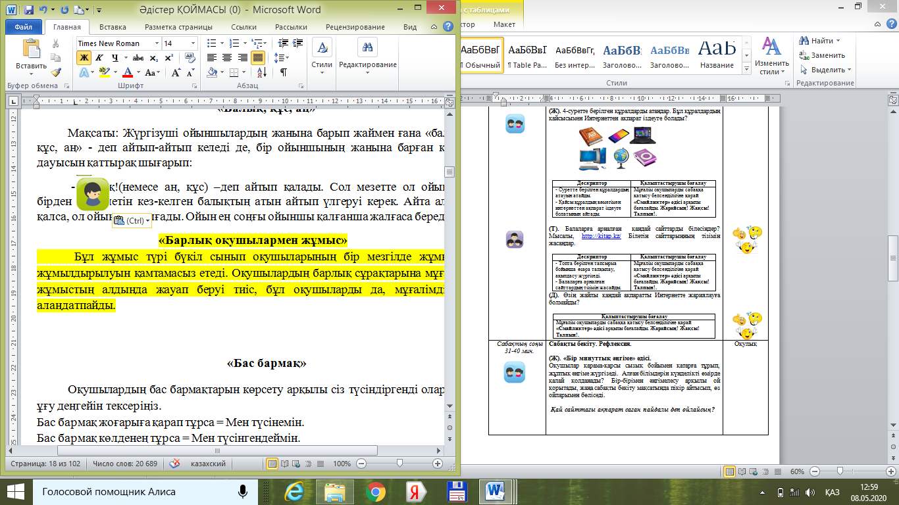 | «Бір ауыз сөз» әдісі.  Мұғалім сабақты қорытындылау мақсатында оқушылардың сабаққа деген көзқарасын, рефлексиясын тыңдайды.  Мақсаты:Оқушы алған білімін саралай білуге дағдыланады.  Тиімділігі:Тақырып бойынша оқушылардың пікірін анықтайды. Жинақталған деректердің құнды болуын қадағалайды.  Саралау: Бұл кезеңде саралаудың «Қорытынды» тәсілі көрінеді. |  | Жеке жұмыс:  Оқушылар бір ауыз сөзбен сабақ туралы өз ойларын түсіндіріп береді. Бір ауыз сөздеріне сабақты бағалайтын келесі сөздерді айтуға болады ұнады, пайдалы, қажет, білдім, үйрендім, қызықтым, ұмтылдым, есте сақтадым, жасай аламын. т.б. | Мұғалім оқушылардың сабаққа қатысқан белсенілігіне қарай 1-10 баллдық жүйе бойынша әр оқушының өзіне тиісті баллын қойып бағалайды. СОнымен қатар, оқушыларды ынталандыру үшін  «Қошеметтеу» әдісі арқылы бағалайды. | 
Саралау. Сіз қандай тәсілмен көбірек қолдау көрсетпексіз? Сіз қабілетті оқушылардың алдына қандай тапсырмалар қоясыз? |  | Бағалау. Сіз оқушылардың материалды игеру деңгейін қалай тексеруді жоспарлап отырсыз? |  | Денсаулық және қауіпсіздік техникасын сақтау
Оқушыларды топқа бөлу кезінде өткен тақырып пен жаңа тақырап ашып, мақсатын айқындауға болады. Үй тапсырмасын оқушылар жұмыстарын «Екі дұрыс,бір бұрыс»әдісі арқылы бір-бірін тексереді. Бал арқылы бағаланады. Жаңа тақырыпты миға шабуыл арқылы түсндіру. Негізгі кезең. «Үштік» әдіс  «Бағдаршам». Сабақта дәптермен жұмысқа уақыт беріліп, «Бір минуттық әңгіме» тәсілі қолданылады.  Оқушылар қарама-қарсы сызық бойымен қатарға тұрып, жұптық әңгіме жүргізеді. . Сабақ соңында *Бағдаршам* арқылы кері байланыс алынады. |  | Үй тапсырмасын оқушылар бір – бірін бағалап, ұпай санын қою бір-біріне сын көзбен немесе достық кеңеспен қарауына ықпал етеді. Топтық жұмыста оқушыларды жұлдызшалар арқылы бағалау. Әр тапсырмадан кейін оқушыларға кері байланыс жасау отырып, алға қарай ынталандыруым керек. Сабақ соңында бағалау парақшасындағы ұпай санын санап, бүгінгі сабақтағы бағалары айтылады. «Қошеметтеу» әдісі арқылы бағалайды. |  | Парталар оқушылардың топқа бөлінуіне ыңғайлы қойылды. Оқушылар сабақ барысында қауіпсіздік ережесі сақталды.Бірін-бірі итеріп, құлату жағдайлары болмады.Ойын ойнау кезінде бірін-бірі сыйлап ережені сақтай білді.
Жалпы бағалау
Сабақтың қандай екі аспектісі жақсы өтті? Оқыту туралы да, сабақ беру туралы да ойланыңыз.
1:
2:
Сабақты жақсартуға не жәрдемдесер еді? Оқыту туралы да, сабақ беру туралы да ойланыңыз.
1:
2:
Сабақ кезінде, сынып немесе жекелеген оқушылардың жетістіктері/қиыншылықтары туралы мен нені анықтадым? Келесі сабақтарда неге назар аудару керек?
1:
2:

